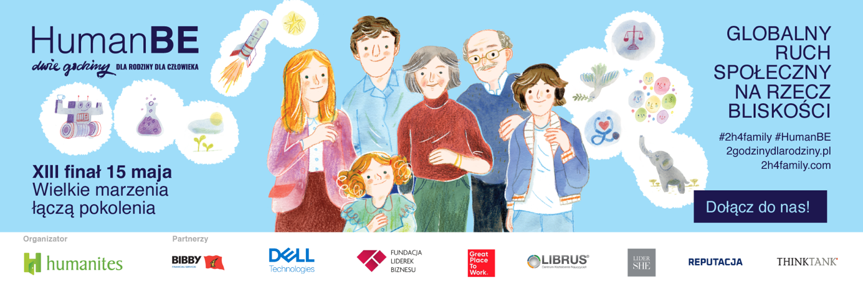
Szanowni Państwo!
Instytut Humanites – Człowiek i Technologia ma niezwykły zaszczyt i przyjemność zaprosić do udziału w 13. edycji akcji Dwie Godziny dla Rodziny | dla Człowieka, pierwszej polskiej akcji wellbeing dla Pracodawców. Celem naszej kampanii jest przypomnienie o roli bliskości oraz relacji i wspieranie działań, które budują więzi w rodzinie, z bliskimi i w pracy.
HumanBE - Dwie Godziny dla Rodziny | dla Człowieka
by być bliżej, a nie obok siebie, w domu i w pracy

#2h4family/ #HumanBE to globalny ruch na rzecz Wielkiej Społecznej Zmiany kultury pracy i stylu życia. Przez 13 lat jego istnienia wzięło w nim udział ponad 3000 firm i organizacji z 59 krajów na całym świecie, działających na terenie obu Ameryk, Europy, Afryki, Azji oraz Australii i Oceanii. Mamy ogromną nadzieję, że w tym roku wśród liderów zaangażowanych w tworzenie odpowiedzi na narastające zjawiska samotności, depresji i kryzysu więzi międzyludzkich, nie zabraknie Państwa Organizacji. Dodatkową motywacją może być chęć przygotowania firm / organizacji na niezbędne zmiany, dyktowane szybkimi przemianami technologicznymi, rewolucją AI, dynamicznym otoczeniem biznesowym. Przewidujemy, że najlepsze organizacje położą jeszcze większy nacisk na uwzględnienie „współczynnika ludzkiego” i jeszcze sprawniejsze budowanie wysokiej kultury pracy.
Kluczową rzeczą, do której będziemy Państwa zachęcać w ramach akcji, jest pogłębiony namysł nad tym, co jako Pracodawca możecie zrobić, aby pozytywnie wpłynąć na dobrostan Państwa Pracowników i Pracownic – zarówno w czasie pracy, jak i w życiu prywatnym. W centrum naszej akcji zawsze umieszczamy relacje międzyludzkie, ponieważ w naszej opinii są one podstawą, nie tylko udanego życia i szczęśliwej rodziny, ale też dobrze funkcjonującego biznesu.
Jak każdego roku, będziemy zachęcać Państwa do podarowania pracownikom dwóch godzin wolnego, aby mogli spędzić ten czas ze swoimi bliskimi. Będziemy też namawiać, aby w obrębie Państwa Firmy zorganizować atrakcje dla Pracowników i ich Rodzin. W tym roku motywem przewodnim akcji jest hasło „Wielkie marzenia łączą pokolenia”. Niech będzie ono dla Państwa inspiracją, do jak najciekawszej realizacji #HumanBE #2h4family w firmie, która zaangażuje Państwa pracowników.
Dlaczego warto włączyć się w akcję?
Szczęście prywatne i poczucie sensu w pracy przedkłada się pozytywnie na zaangażowanie i skuteczność pracowników. Świadczą o tym badania naukowe, realizowane przez nas analizy i setki rozmów, które przeprowadziliśmy z pracodawcami i pracownikami. Dlatego warto uczestniczyć w naszej akcji, zarówno dla dobrostanu zespołu jak i rozwoju organizacji. Dodatkowo, w związku ze zmianami legislacyjnymi, kolejna część polskich spółek będzie miała obowiązek raportowania działań w obszarze ESG, a za środkowy komponent „S” (social) odpowiada właśnie akcja HumanBE - Dwie Godziny dla Rodziny / dla Człowieka.
Jak włączyć się do udziału w akcji?
Wystarczy wypełnić i wysłać do nas formularz zgłoszeniowy oraz zainspirować i zachęcić pracowników do spędzenia jakościowego czasu z najbliższymi osobami w ramach świętowania Międzynarodowego Dnia Rodziny. Na stronie internetowej akcji znajdą Państwo także komplet materiałów i inspiracji, które ułatwią Wam realizację założeń ruchu w Waszej Firmie_/ Organizacji.

Życzymy Państwu wspaniałej celebracji #2h4family/4human w roku 2024!
Zespół “Dwóch Godzin” i Instytutu Humanites

Potrzebują Państwo więcej danych?
Według przygotowanego przez Instytut Humanites raportu #WELLBEING Dobre Praktyki Pracodawców 2023, tylko 28 proc. pracowników dużych firm odnajduje w swojej pracy poczucie sensu. Inaczej jest w przypadku mniejszych przedsiębiorstw, gdzie poczucie sensu wykonywanej pracy odczuwa 64 proc. osób. Co piąty ankietowany deklaruje, że po pracy nie ma już czasu i energii na satysfakcjonujące życie prywatne. Te czynniki: poczucie sensu i satysfakcja z życia pozazawodowego wpływają bezpośrednio na motywację wewnętrzną i jakość pracy.
Mamy jedno życie w wielu rolach!
Instytut Humanites zawsze stał na stanowisku, że tylko harmonijne pogodzenie tego, kim jesteśmy w pracy z tym, kim jesteśmy prywatnie, przyniesie pozytywne skutki zarówno dla naszego rozwoju zawodowego, jak i społecznego funkcjonowania. To, co przeżywamy w pracy, wpływa na nasze życie rodzinne i na odwrót. Dlatego misją każdego pracodawcy powinno być sprawienie, aby zatrudnieni byli szczęśliwymi ludźmi, spełnionymi matkami, babciami, ojcami, dziadkami, synami, córkami, braćmi i siostrami. Instytut Humanites już od 13 lat wspiera pracodawców w tej misji.
Chcemy, aby wypoczęci, spełniający swoje pasje i marzenia, szczęśliwi pracownicy swoją energią i kreatywnością służyli jak najlepiej misji zatrudniających ich firm czy organizacji. Chcemy Państwu pomagać budować taki model funkcjonowania organizacji, który uwzględnia złożoność potrzeb Pracownic i Pracowników, a w rezultacie przyczynia się do długofalowego umacniania pozycji firmy na rynku.

W RAZIE PYTAŃ, SERDECZNIE ZAPRASZAM DO KONTAKTU:
Katarzyna Lorenz - Dyrektorka komunikacji i PR Instytutu Humanites, koordynatorka akcji #HumanBE & #2h4family, e-mail: katarzyna.lorenz@humanites.pl tel.: +48 505 017 957

